Laura, 17, Berlin,
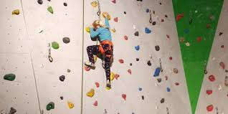

Peter, Sabine, Lucas, 3.A, Rostock

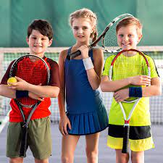
Nico, 5, München, Bruder

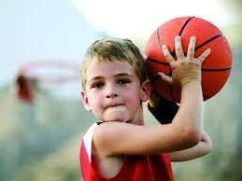

Nina, 13, Bratislava
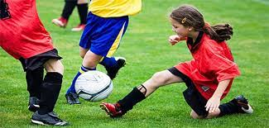

Tim, 9, Bern, süß
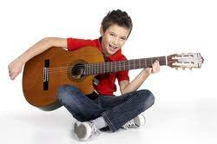

Bernard, alt, Kassel, Sohn und Tochter
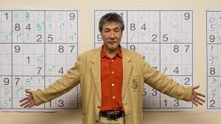

Simone, 7, Wien, super


Das bin ich, Alter(............), Wohnort(..........), Geschwister(............)



